档案云服务平台(APP)
需求规格说明书

目录
1. 文档说明 3
1.1. 文档目标 3
1.2. 读者对象 3
1.3. 参考文档 3
2. 项目介绍 3
2.1. 建设目标 3
2.2. 建设原则 3
3. 面向的用户群体 4
4. 功能需求 4
4.1. 功能模块图 4
4.2. 功能清单 4
4.3. 登录 5
4.4. 首页 6
4.5. 档案查阅 6
4.6. 借阅管理 7
4.6.1. 借阅申请 7
4.6.2. 借阅审批 8
4.6.3. 消息提醒 9
4.7. 帮助中心 10
4.8. 问题反馈 10
4.9. 个人中心 11
4.9.1. 我的收藏 11
4.9.2. 我的反馈 11
4.9.3. 我的借阅 12
4.9.4. 离线缓存 13
4.9.5. 浏览历史 13
4.10. 公司介绍 14
4.11. 关于云平台 14
5. 非功能性需求 15
5.1. 兼容性需求 15
5.2. 安全性需求 15
5.3. 版本更新 15

文档说明

文档目标
本文档依据中小企业档案云服务平台的调研情况和PC端开发经验整理出了需求规格说明书，旨在如实、完整、详细地明确用户需求，划定系统需求边界、建立软件系统需求的基线，作为下一步软件设计和开发的基础。

读者对象
本文档提供给有关的操作人员、项目管理人员、设计人员、开发人员、测试人员及其它相关人员参考。

参考文档
1、《中小企业档案云服务平台调研报告_V2.0》
2、档案行业相关标准。

项目介绍

建设目标
中小企业档案云服务平台是为保存中小企业在经营管理过程中所产生的一系列有价值的资源进行合理化的管理。它能为企业在发展过程中提供很多有价值的参考，可以让一些中小企业在低投入、无需配置专业人员的情况下，利用桌面云方式建设和改造现有办公终端，可以大幅降低企业总体拥有成本。基于云的大数据分析，可以帮助企业控制风险、落实管理要求、提高决策效率，让企业管理真正走向正规化。

建设原则
界面简洁美观，操作简单易用。

面向的用户群体
有档案管理需求，没有大量资金的投入的中小企业。

功能需求

功能模块图
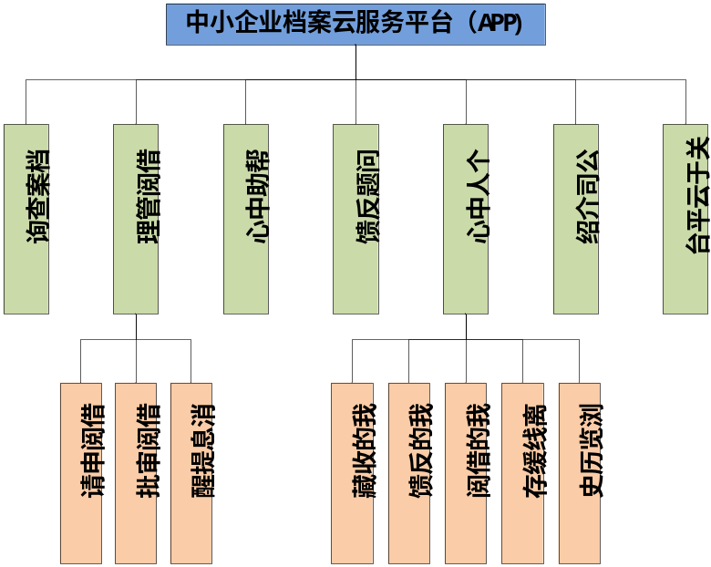

功能清单
序号 | 功能单元 | 功能项目
1 | 登录
2 | 首页
3 | 档案查阅
4 | 借阅管理 | 借阅申请
4 | 借阅管理 | 借阅审批
4 | 借阅管理 | 消息提醒
5 | 帮助中心
6 | 问题反馈
 |  | 我的收藏
 |  | 我的反馈
 |  | 我的借阅
 |  | 离线缓存
 |  | 浏览历史
8 | 公司介绍
9 | 关于云平台

登录
功能描述 | 提供用户登录系统
使用角色 | 档案管理员、档案查阅员
前置条件 | 无。
输入 | 用户名、密码
过程 | - 首次使用APP需要登录，输入用户名和密码；  - 对用户名和密码进行校验，不能正常登录的情况有：（1）用户名不存（2）密码不正确（3）账号过期，账号过期是指该账号对应的企业被注销；  - 用户名和密码校验成功，并且该用户对应的企业为有效状态，用户成功登录系统，进入系统首页；  - 用户登录后程序记录下用户名和密码，下次登录时无需再输入用户名和密码，除非用户在退出系统时注销当前登录用户；用户也可以设置手势密码，如果设置了手势密码，在用户登录时需要输入手势密码；  - 在程序保存用户名和密码后，无网络连接状态下也可以登录系统。
输出 | 系统首页
后置条件 | 无
业务规则 | 用户登录系统时记录登录日志，日志包括：终端型号、操作系统信息。

首页
功能描述 | 用户登录后显示的主页，包含系统功能菜单、待办提醒。
使用角色 | 系统所有用户
前置条件 | 用户名、密码并成功登录系统。
输入 | 无。
过程 | - 用户正确的输入用户名和密码登录系统；  - 首页包含主功能菜单、搜索框、底部菜单、待办提醒；  - 搜索框：输入关键字，点击查询能够进行档案检索；  - 底部菜单包括：首页、档案查询、个人中心；  - 待办提醒：提示当前用户有待办的任务，点击进入详细任务页面。
输出 | 无。
后置条件 | 无。
业务规则 | 无。

档案查阅
功能描述 | - 根据关键字模糊进行档案的条目检索和全文检索。  - 提供对档案目录数据的组合条件检索。
使用角色 | 档案管理员、档案查阅员
前置条件 | - 选择检索方式,是条目检索还是全文检索。  - 选择检索的数据范围，选择要检索的档案类型，可多选。
输入 | - 档案类型  - 检索条件
过程 | - 打开档案检索界面，通过关键字进行检索，输入关键字，可以一次输入多个关键字，各关键字之间用空格分割，条件输入后点击“查询”执行查询操作；  - 可以设置检索范围，通过设置功能，设置要检索的档案，可以选择同时检索多个档案；  - 用户可以浏览检索结果中档案原文，但有些档案原文如果没有权限查看，在查阅时提示用户权限不足；  - 用户查看原文时会将相关信息记到录用户的“浏览历史”中，方便用户第二次浏览；  - 档案原文的常用格式有：图片、office、pdf、视频、音频类，目前PC版将文本文件转化成swf，将音视频转化成flv用于用户查看；  - 对于有权限查看的原文，用户可以选择将其缓存到本地，在用户没有网络的情况下，也可以通过系统进行浏览。缓存问的文件是格式转后的文件；  - 用户可以将感兴趣的档案添加到收藏夹，在个人中心我的收藏中可以查询收藏的档案。
输出 | 符合条件的档案数据。
后置条件 | 刷新档案列表数据，将查询的结果显示在列表中。
业务规则 | - 各关键字之间按照“或”的关系，使用模糊匹配的方式。  - 档案有“开放”和“控制”权限权限划分，一般的用户只能查阅开放的档案，控制的档案只有设置了权限的人才能够查询。

借阅管理
借阅管理是为档案借阅提供登记、借阅审批和待办提醒的功能。

借阅申请
功能描述 | 提供实体档案、电子档案借阅登记申请的信息填报功能
使用角色 | 档案查阅人员
前置条件 | 无
输入 | - 申请借阅人id。
过程 | - 填写借阅登记表，录入借阅人信息、利用目的、查档内容、借阅档案的档号，选择借阅实体档案还是电子档案，完成后保存。  - 申请借阅的信息在“个人中心-我的借阅”中能够查看历史。
输出 | 借阅登记表。
后置条件 | 无。
业务规则 | 无。

借阅审批
功能描述 | 对申请的档案借阅进行审批。
使用角色 | 档案管理员
前置条件
输入 | 借阅申请id。
过程 | - 进入借阅审批页面，对为审批的借阅申请进行审批，审批可以选择同意或不同意；  - 对于借阅电子档案的，通过检索，将需借阅的档案添加进来，申请借阅的用户可以通过登录查看添加进的档案和原文；  - 对于借阅实体档案的，需要登记借阅的档案信息（一般为档号，能够唯一标示该档案的），在将实体档案交予借阅者时，需将状体置为已借出，在借阅者将档案归还后将状态置为已归还。
输出
后置条件 | 无。
业务规则 | 无。

消息提醒
功能描述 | 提醒档案借阅过程中待办的任务。
使用角色 | 档案管理员、档案借阅人员
前置条件
输入 | 用户id。
过程 | - 借阅人提交借阅申请时，系统向档案管理员用户推送一条档案借阅申请的信息，提醒有需要审批的任务，点击该提醒进入该档案借阅审批界面；  - 管理员用户处理完档案借阅申请后，系统向申请用户推送一条审批结束的信息，提醒该任务一审批完成，点击该提醒进入查看详细界面；  - 对于借阅实体档案的用户，在借阅期限快到期而还未归还档案时，系统会向档案借阅人员和档案管理员发送到期档案提醒信息，告知用户哪些档案借阅即将到期。
输出 | 无。
后置条件 | 无。
业务规则 | 无。

帮助中心
功能描述 | 提供系统使用帮助，按模块、功能点的方式进行显示，使用图形文字相结合的方式。  提供常见问题查询。
使用角色 | 档案管理员、档案查阅员
前置条件 | 无
输入 | 无。
过程 | - 帮助文档以静态页面的方式进行展示，页面通过模块—功能点导航。  - 选择要查阅的模块—功能点名称，显示相应功能点的用户使用说明，以图文相结合方式展示，也可以通过视频、动画的方式进行展示。  - 列举系统常见问题，方面客户查看。
输出 | 无。
后置条件 | 无。
业务规则 | 无。

问题反馈
功能描述 | 用户在使用系统时遇到的问题，通过问题反馈报送给平台运营商。
使用角色 | 档案管理员、档案借阅人员
前置条件 | 无
输入 | 用户id。
过程 | - 用户登录系统，进入问题反馈页面；  - 填写“标题”、“问题类型（UI界面、功能需求、图标设计、其他）”、“问题描述”、“电话号码”、“邮箱”，填写完保存。  - 反馈的问题在“个人中心-我的反馈”中能够查询到。
输出
后置条件 | 无。
业务规则 | 无。

个人中心

我的收藏
功能描述 | 显示用户收藏的档案。
使用角色 | 档案管理员、档案查阅人员
前置条件 | 无
输入 | 用户id。
过程 | - 用户登录系统，进入我的收藏界面；  - 显示收藏的档案列表，显示出档号、题名、档案原文，点击原文，如果有该档案查看的权限，就能够浏览原文。
输出
后置条件 | 无。
业务规则 | 无。

我的反馈
功能描述 | 查看用户反馈的问题。
使用角色 | 档案管理员、档案查阅人员。
前置条件 | 无
输入 | 用户id。
过程 | - 用户登录系统，进入我的反馈界面；  - 显示问题反馈的列表，点击某一条记录时，能够查看详情和问题回复的信息。
输出
后置条件 | 无。
业务规则 | 无。

我的借阅
功能描述 | 查询用户借阅申请的记录。
使用角色 | 档案查阅人员
前置条件 | 无
输入 | 用户id。
过程 | - 用户登录系统，进入我的借阅界面；  - 显示借阅的列表和审批的状态，点击能够查看详情；  - 对于审批通过的电子借阅申请，能够查看添加的档案信息和浏览原文。
输出
后置条件 | 无。
业务规则 | 无。

离线缓存
功能描述 | 查看用户缓存的档案信息。
使用角色 | 档案查阅人员。
前置条件 | 无
输入 | 用户id。
过程 | - 用户登录系统，进入离线缓存界面；  - 显示用户缓存的档案数据列表；  - 点击档案原文，能够进行浏览。
输出
后置条件 | 无。
业务规则 | 无。

浏览历史
功能描述 | 查看用户浏览的档案原文历史记录
使用角色 | 档案查阅人员。
前置条件 | 无
输入 | 用户id。
过程 | - 用户登录系统，进入浏览历史界面；  - 显示用户浏览用户历史记录；  - 点击某一条历史记录，如果有该原文查看权限，能够查看原文信息。
输出
后置条件 | 无。
业务规则 | 无。

公司介绍
功能描述 | 展示宝葫芦集团相关信息。
使用角色 | 档案管理员、档案查阅人员
前置条件 | 无
输入 | 无。
过程 | - 用户登录系统，进入公司介绍界面；  - 显示宝葫芦集团公司简介；  - 公司简介包含文字和图片，题材由宝葫芦集团提供。
输出
后置条件 | 无。
业务规则 | 无。

关于云平台
功能描述 | 展示介绍云平台相关信息
使用角色 | 档案管理员、档案
前置条件 | 无
输入
过程 | - 用户登录系统，进入关于云平台界面；  - 显示云平台简介；  - 云平台简介包含文字和图片，题材由宝葫芦集团提供。
输出
后置条件 | 无。
业务规则 | 无。

非功能性需求

兼容性需求
APP需要开发ios、android两个版本，支持手机、平板终端使用，需要满足在不同分别率、不同版本操作系统都能正常使用。

安全性需求
用户账号保护：保护用户登录账号和密码安全，提供安全控件，防止用户输入事件被窃取，导致密码泄露。
数据加密传输：PC端整个档案系统采用了https协议，移动端也需要在数据在传输过程中进行加密，保障数据在互联网上传输的安全。

版本更新
当程序发布新版本时，客户端能够提醒用户有版本，由用户选择是否更新升级。

